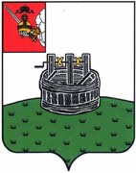

ГЛАВА ГРЯЗОВЕЦКОГО МУНИЦИПАЛЬНОГО ОКРУГА

П О С Т А Н О В Л Е Н И Е

05.03.2024 | № | 61
г. Грязовец

О признании утратившим силу постановления главы Грязовецкого муниципального района от 24 октября 2013 года № 209

На основании Федерального закона от 6 октября 2003 года № 131-ФЗ «Об общих принципах организации местного самоуправления в Российской Федерации»
ПОСТАНОВЛЯЮ:
Признать утратившим силу постановление главы Грязовецкого муниципального района от 24 октября 2013 года № 209 «О координационном совете по физической культуре и спорту Грязовецкого муниципального района».

Глава Грязовецкого муниципального округа С.А. Фёкличев

